

**滨江中三班**

**2025/5/30**

天气：晴

”

****

入园情况：今天来了22位小朋友，一人事假。

今天又是新的一天，小朋友们带着开开心心的情绪来到了幼儿园。有礼貌的和老师打招呼、整理物品的小朋友是：**张轩齐、杨皓宇、刘子文、沈懿心、李苏琪、赵中熠、于朗、张昱安、陶子沐、樊予诺、丁依沐、朱子贝、李艺可、黄沐尔、朱梓宸、苏言哲、朱瑾瑜、李苏琪**

有目的的进行区域计划进行游戏的小朋友是**杨皓宇、刘子文、沈懿心、李苏琪、赵嘉玥、陶子沐、樊予诺、丁依沐、朱子贝、李艺可、黄沐尔、朱梓宸**

****

|  |  |  |
| --- | --- | --- |
| **游戏区域** | **活动掠影** | **游戏内容** |
| **科探区** | **C:/Users/宸近墨染意/Desktop/新建文件夹/IMG_5333.JPGIMG_5333**  **C:/Users/宸近墨染意/Desktop/新建文件夹/IMG_5334.JPGIMG_5334** | 陶子沐和苏言哲赵中熠两位幼儿分工合作利用轨道和砖块拼搭一条公路，让磁力小车在上面行驶。张轩齐在玩旋转的游戏；朱梓宸在探索磁铁的各种小游戏。 |
| **美工区** | **C:/Users/宸近墨染意/Desktop/新建文件夹/IMG_5331.JPGIMG_5331C:/Users/宸近墨染意/Desktop/新建文件夹/IMG_5332.JPGIMG_5332** | 印梦瑶利用纸盘、太空泥、马克笔等材料工具制作夏天的池塘，只见池塘里可爱的小鸭子在长满荷叶的池塘里自由自在的嬉戏。  赵嘉玥在绘画楼房小人的主题画；丁依沐继续完成昨天未完成的立体作品“青蛙”。 |
| **益智区** | **C:/Users/宸近墨染意/Desktop/新建文件夹/IMG_5336.JPGIMG_5336** | 杨皓宇在挑战三星难度的拼图。 |
| **图书区** | **C:/Users/宸近墨染意/Desktop/新建文件夹/IMG_5174.JPGIMG_5174** | 李苏琪在阅读绘本，并根据绘本内容讲述故事。 |
| **万能工匠** | **C:/Users/宸近墨染意/Desktop/新建文件夹/IMG_5337.JPGIMG_5337** | 谢嘉赟和张昱安分别选择了一张寻找参考图片，利用万能工匠把它制作了出来。 |
| **桌面建构** | **C:/Users/宸近墨染意/Desktop/新建文件夹/IMG_5335.JPGIMG_5335** | 李芊烨和刘欣远利用雪花片分工合作建构风车房；于朗和黄沐尔利用乐高积木建构房子。 |

****

**活动名称：**语言：夏天的歌

**活动介绍：**《夏天的歌》是一首形象生动、音韵和谐、问答式的儿童诗，情趣独特、意境优美，描绘了一幅极富童趣的夏天场景。诗歌把夏天动物的叫声，如诗中的蝈蝈、知了、青蛙的叫声，形象地称为夏天的歌，贴近幼儿生活，能激发孩子们欣赏的兴趣；诗歌鲜明的结构特点，给幼儿清楚明了的记忆和想象线索，便于幼儿理解和感受，能够充分发展幼儿的想象力。

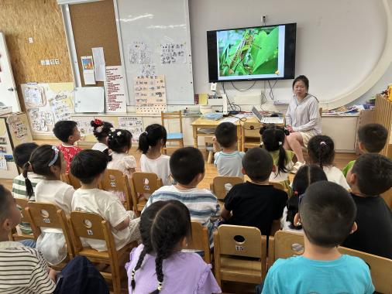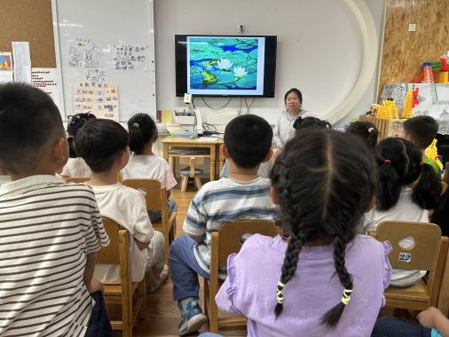

在活动中，**杨皓宇、刘子文、沈懿心、朱瑾瑜、刘欣远、朱梓宸、赵中熠、于朗、赵嘉玥、陶子沐、苏言哲、张轩齐、樊予诺、丁依沐、印梦瑶、李芊烨、李艺可、黄沐尔**等小朋友能理解诗歌内容，尝试根据诗歌的语言特点和夏天的特征大胆仿编。

mmexport1590938236088mmexport1590938236088

**04生活活动**

**用餐情况**

晨点：鲜牛奶、鹌鹑蛋

午餐：红薯饭、鸡腿烧香菇、花菜炒香干、田园时蔬汤

水果：黄瓜、甜橙

午点：沙琪玛

|  |  |  |
| --- | --- | --- |
| C:/Users/宸近墨染意/Desktop/新建文件夹/IMG_5338.JPGIMG_5338 | C:/Users/宸近墨染意/Desktop/新建文件夹/IMG_5339.JPGIMG_5339 | C:/Users/宸近墨染意/Desktop/新建文件夹/IMG_5340.JPGIMG_5340 |
| C:/Users/宸近墨染意/Desktop/新建文件夹/IMG_5341.JPGIMG_5341 | C:/Users/宸近墨染意/Desktop/新建文件夹/IMG_5342.JPGIMG_5342 | C:/Users/宸近墨染意/Desktop/新建文件夹/IMG_5343.JPGIMG_5343 |

**午睡情况**

所有小朋友都能够在13:00前自主入睡，如**杨皓宇、刘子文、沈懿心、朱瑾瑜、刘欣远、赵中熠、于朗、张昱安、谢嘉赟、赵嘉玥、陶子沐、张轩齐、樊予诺、丁依沐、印梦瑶、李芊烨、朱子贝、晁乐怡、李艺可、黄沐尔、李苏琪**等。

**自理能力**

**杨皓宇、刘子文、沈懿心、朱瑾瑜、刘欣远、赵中熠、于朗、张昱安、谢嘉赟、赵嘉玥、陶子沐、张轩齐、樊予诺、丁依沐、印梦瑶、李芊烨、朱子贝、晁乐怡、李艺可、黄沐尔、李苏琪**能在游戏后将区域材料整理好，按照标记分类有序摆放。**杨皓宇、刘子文、沈懿心、朱瑾瑜、刘欣远、赵中熠、于朗、张昱安、谢嘉赟、赵嘉玥、陶子沐、张轩齐、樊予诺、丁依沐、印梦瑶、李芊烨、朱子贝、晁乐怡、李艺可、黄沐尔、李苏琪**在午睡前能将衣服全部挂好，主动将整被子和枕头理好。

**05户外活动**

**活动区域：攀爬架**

**活动内容：**攀爬、吊杠

**活动目标：**1.能用正确的方式使用器材运动。

2.能安全地进行游戏，有保护自己和他人的意识。

3.能有序排队、轮流玩游戏。

